厦门市特房资产运营有限公司

关于厦门市思明区鹭江道268号（远洋大厦）二十三层及附属地下75号、79号、97号车位公开招租规则

1. **竞租人在提交报价文件前，应当：**
2. 仔细阅读本次招租的《房产公开招租信息》，并接受该信息的全部条款。
3. 仔细阅读本招租规则，并接受本规则的全部条款。
4. 仔细阅读本次招租的《房屋租赁合同》、《廉政承诺书》，并接受全部条款。
5. **竞租人有权实地查看了解租赁标的房产的基本情况，竞租人提交报价文件，则表明其完全了解租赁标的房产的情况，并愿对参加竞租的行为负全部责任；承租人资格确定后，不得对租赁标的房产的状况有任何异议。**
6. **竞租资格**

（一）竞租资格条件之一:竞租人的基本信息提交

* 1. 竞租人的基本信息相关材料：

**竞租人为法人或非法人组织：**（1）法定代表人或主要负责人参会的，应持法定代表人（主要负责人）身份证明书、法定代表人（主要负责人）身份证明复印件、营业执照（正本或副本）复印件（前述文件均需加盖公章），并携带参会人员身份证明原件备查；（2）法定代表人或主要负责人委托他人参会的，应持法定代表人（主要负责人）身份证明书、授权委托书、参会人员身份证明复印件、营业执照（正本或副本）复印件（前述文件均需加盖公章），并携带参会人员身份证明原件备查。

**竞租人为自然人或个体工商户：**（1）竞租人或个体工商户本人参会的，应持竞租人身份证明复印件（需签字并捺手印），并携带身份证明原件备查；（2）竞租人或个体工商户委托他人参会的，应持竞租人或个体工商户身份证明复印件、授权委托书、参会人员身份证明复印件（需签字并捺手印），并携带参会人员身份证明原件备查。

* 1. 竞租人应当在规定时间前将竞租人基本信息提交至招租人。
  2. 竞租人按本规则的规定提交基本信息相关材料后，方取得参与竞租的资格条件之一。

（二）竞租资格条件之二:

竞租人需具备良好的信用资质，无不良的信用记录，且与厦门经济特区房地产开发集团有限公司及其所投资企业无不良合作记录；竞租人为自然人的，还需具有独立民事行为能力。

（三）竞租资格条件之三:竞租保证金缴交

1. 竞租保证金标准

|  |  |  |
| --- | --- | --- |
| **标的房产** | **款项用途** | **金额** |
| 思明区鹭江道268号（远洋大厦）二十三层及附属地下75号、79号、97号车位的竞租保证金 | 伍拾万元整  ￥500000.00 |

竞租人应在2019年3月17日17：30分前按上述标准向招租人缴交竞租保证金（以招租人收到竞租保证金时间，即竞租保证金到账时间为准），并根据公开招租公告所规定时间将银行进账单或现金缴款单连同其他报价文件提交至招租人（厦门市特房资产运营有限公司）。银行进账单或现金缴款单应明确款项用途。如缴交竞租保证金账户为非竞租人账户，则需注明为替竞租人缴交，并在提交银行进账单或现金缴款单的同时提供代付款申明（范本详见附件1-6），如涉及退款将直接转入竞租人账户。竞租人按本招租规则的规定缴交竞租保证金后，方取得参与竞租的资格条件之三。竞租保证金缴交账户为：

开户名称：厦门市特房资产运营有限公司

开户银行：厦门湖里建行

账 号：35101538001052521759

1. 在标的房产公开招租结果公示之日起十五个工作日内，招租人向未获得承租资格的竞租人无息退还竞租保证金，竞租人应按招租人要求提供收款证明等相关材料。获得承租资格的竞租人必须于公开招租结果公示之日起15个工作日内与招租人及权属单位签订《房屋租赁合同》，第一期租金及履约保证金由招租人从竞租保证金中代转给权属单位，代转后，竞租保证金如有余额，由招租人无息退还承租人，如竞租保证金不足，则由承租人于租赁合同签订当日补足差额部分。
2. 招租人代承租人向权属单位代转租金及履约保证金时，承租人应向招租人提供竞租保证金全额收款收据（具体要求及范本详见附件1-7）；招租人向未获得竞租资格人退还竞租保证金时，竞租人应确认收款开户银行名称及账号信息，并提供竞租保证金全额收款收据（具体要求及范本详见附件1-7）。
3. **优先承租权行使条件**

原承租人同时满足以下条件的享有优先承租权：

1．符合竞租资格；

2．按照招租规则参与报价并出席公开招租评标会议；

3．在同等承租条件下，同意以公开招租评标会议公布的最高报价承租。

1. **报价文件及报价文件提交方式注意事项**
2. 竞租人应当以提交书面报价文件的方式向招租人报价。
3. 竞租人应对竞租标的房产进行租金报价。
4. 报价文件应当至少包括以下部分：

（1）报价单。范本详见本规则附件1-1。

（2）承诺函。范本详见本规则附件1-2。

（3）廉政承诺书。范本详见本规则附件1-3。

竞租人提交的上述文件内容须与范本一致，并加盖公章。

1. 竞租人需将报价文件密封，竞租人为公司的需在密封袋封口处加盖竞租人公章，竞租人为自然人的需在密封袋封口处签字并捺手印，封套上应当注明竞租人名称、地址、联系人、联系电话以及竞租标的的地址。
2. 竞租人应当在规定时间前（详见本规则第五条）将竞租人基本信息提交至招租人。
3. **报价文件提交**
   1. 提交内容：根据前述所需提供的文件要求，竞租人需向招租人提交竞租保证金进账单、竞租人基本信息、报价文件。上述文件均需提交一式两份。
   2. 提交地点：厦门市思明区展鸿路81号特房波特曼财富中心A座50层A区资产公司招商策划部。
   3. 提交时间：按公开招租信息公告要求提交。
   4. 联系人：陈先生、蔡先生 联系电话：2995371
4. **具有下列情形之一的竞租报价为无效报价**
5. 报价文件不完整，或者不符合要求的；
6. 报价低于招租人公布的租金底价的；
7. 报价文件未在规定时间内送达的；
8. 竞租人不具备参加竞租资格（不符合之一、之二、之三任意一项）的。
9. **竞租人或授权代表参加公开招租评标会议人员资格审查**

公开招租评标会议由招租人招租工作小组及竞租人或其授权代表共同参与，原则上一位竞租人由一名代表参与公开招租评标会议。法人竞租人应当由法定代表人持身份证明原件，或由法定代表人授权代表持授权委托书（需加盖公司公章）及本人身份证明原件参加会议；同时竞租人代表应携带合法有效的企业营业执照副本（原件）参加竞租资格审查。自然人竞租人应当由本人持身份证明原件，或由本人授权代表持授权委托书（需竞租人本人签字并捺手印）及竞租人、授权代表人的身份证明原件参加会议。

1. **公布报价、授予承租资格**
2. 招租人将于公开招租报价会议上审核并公布竞租人是否具备竞租资格，并与竞租人核对提交的报价文件为未开启状态，将当众开启竞租人提交的报价文件，审核报价文件是否符合要求，现场公布竞租人的报价。
3. 招租人将按照有效报价从高到低的顺序确定承租候选人的顺序，即将提交有效报价的全部竞租人列为第一候选人、第二候选人、第三候选人，以此类推。若出现报价相同的，则招租人将以抽签的方式确定竞租候选人的顺位，未按通知参加抽签的视为放弃资格。
4. 承租候选人的顺序确定后，若标的房产有原承租人的，需询问原承租人是否行使优先承租权，若原承租人行使优先承租权，则将承租资格授予原承租人；若原承租人放弃优先承租权，则招租人将承租资格授予第一候选人。若前一顺位的候选人放弃承租资格的，招租人有权选择重新招租，或者将承租资格授予后一顺位的候选人，并与该候选人按照其报价签订租赁合同。如只有一个符合条件者报名的，且该竞租人为第一候选人，经招租人审批后，可将承租资格授予该竞租人。相应的承租候选人必须按招租公告及招租规则的要求于公开招租结果公示之日起15个工作日内与招租人厦门市特房资产运营有限公司、权属单位签订租赁合同，如超过15个工作日承租候选人未与招租人签订租赁合同，则自第16个工作日起以承租候选人报价按天（以每月30天计算日平均租金）收取房屋闲置补偿，由招租人直接从竞租保证金中抵扣并代转权属单位；如超过20个工作日，承租候选人仍未与招租人签订租赁合同，则招租人有权取消其承租权并没收竞租保证金。
5. **若在招租人过往公开招租中，竞租人有违背公开招租规则，违规拆建租赁物、破坏租赁物，租赁期间不缴纳或逾期缴纳租金、水电费，违反租赁合同等不良记录的或存在各种违法行为的，招租人有权单方面取消此类竞租人的竞租资格。**
6. 公开招租结果(获得承租资格的竞租人名单)将在特房集团网站上，不再另行通知。
7. 若获得本次标的房产承租资格的竞租人为标的房产原承租人的，标的房产本次租赁合同起租日为原合同租赁期限届满之日的次日。
8. **厦门市特房资产运营有限公司对本规则享有最终解释权。**

附件：1-1报价单

1-2承诺函

1-3廉政承诺书

1-4法定代表人(主要负责人)身份证明书

1-5-1法定代表人(主要负责人)授权书

1-5-2授权书

1-6竞租保证金代付申明

1-7关于收款收据要求及范本

2-1房屋租赁合同（思明区鹭江道268号（远洋大厦）二十三层及附属地下75号、79号、97号车位）

招租人：厦门市特房资产运营有限公司

咨询电话：2995371 监督电话：6021165

附件1-1

**报 价 单**

厦门市特房资产运营有限公司：

本单位 ① 统一社会信用代码 ② /本人 ③ 身份证号 ④ 对关于

（标的地址）（面积 ㎡）情况及周边情况已作充分了解，愿意承租该房产，租金报价金额为人民币(大写) 元/月/平方米 (￥ 元/月/平方米)。

竞租人（盖章）：

法定代表人或其委托代理人（签字）：

时间： 年 月 日

**备注：①②为单位竞租必填项，③④为自然人竞租必填项，其余空格均为必填项。自然人落款为签字及捺手印。**附件1-2

**承诺函**

厦门市特房资产运营有限公司：

竞租人：

公司：___①_______法定代表人：____②_ _____，法定代表人身份证号： ③ ，统一社会信用代码： ④ ，地址 ⑤ 。

自然人： ⑥ ，身份证号码： ⑦ 。

已详细了解到贵司关于 （标的地址）的《公开招租信息》和《公开招租规则》。竞租人自愿接受前述文件的全部条款，并在此前提下参加竞租。现承诺如下：

若竞租人获得承租资格，竞租人保证在本次公开招租规则规定的期限内按招租文件中的租赁合同条款内容与贵司及权属单位签署《房屋租赁合同》，若竞租人未能按期与贵司签署《房屋租赁合同》的，贵司有权将承租资格授予他人，并没收竞租人缴交的竞租保证金。

特此承诺。

竞租人（盖章）：

法定代表人或其委托代理人（签字）：

时间： 年 月

**备注：①②③④⑤为单位竞租必填项，⑥⑦为自然人竞租必填项，其余空格均为必填项。自然人落款为签字及捺手印。**

附件1-3

**廉政承诺书**

厦门市特房资产运营有限公司 ：

竞租人是贵公司 （标的地址）的竞租意向方，已知悉贵公司有关规定及管理制度，在此郑重承诺：

1、诚信守法、公平竞争。

2、决不给予贵公司（招租人）、招租代理机构、监管部门等相关单位或部门工作人员进行任何形式的商业贿赂以谋取成交机会。

3、不采取恶意串通、操纵、垄断等违法行为获取成交资格。

4、不向贵公司（招租人）、招租代理机构、监管部门等相关单位或部门提供虚假文件、采用虚假方式以及其他弄虚作假方式骗取成交。

5、尊重和接受有关监督管理部门的监督，若违背上述承诺，致使贵公司利益受损或工作人员受到党纪、政纪处分、司法机关刑事追究（判处拘役或有期徒刑以上刑罚处罚）的，自处分确定、判决生效之日起三日内，本单位自愿支付贵公司违约金，违约金数额按照合同金额的20%计取。

特此承诺，并自愿承诺责任无期限。

竞租人（盖章）：

法定代表人或其委托代理人（签字）：

联系电话：

年 月 日

附件1-4

**法定代表人(主要负责人)身份证明书**

**厦门市特房资产运营有限公司：**

在我单位任 职务，为我单位法定代表人(主要负责人)。

特此证明。

单位（盖章）：

年 月 日

附：法定代表人(主要负责人)身份证复印件（加盖公章）

附件1-5-1

**法定代表人(主要负责人)授权书**

**致：厦门市特房资产运营有限公司**

本公司____ __(竞租人全称)，现授权本公司_____（受委托人职务）______（受委托人姓名），身份证号码：___ __**，**为本公司参与厦门市特房资产运营有限公司____ __招租项目的全权竞租代表，以本公司名义处理与该项目有关的一切事宜，受委托人的权限包括但不限于：

1、代表本公司递交竞租文件；

2、代表本公司参加公开招租评标会议，进行合同及价格谈判；

3、在竞租过程中，代表本公司提出新的报价和商务条件；

4、代表本公司签署竞租过程中的一切法律文件。

受委托人在竞租过程中代表本公司作出的一切承诺、签署的所有文件及从事的一切行为，本公司均不可撤销地予以承认并完全接受。

委托期限自本授权书出具之日起至厦门市特房资产运营有限公司__ （必填项：标的地址）招租项目招租工作结束之日止。

**附：受委托人身份证复印件并加盖委托人公章。**

委托人（公章）：

法定代表人(主要负责人)签字：

受委托人签字：

年 月 日

附件1-5-2

**授权书**

**致：厦门市特房资产运营有限公司**

本人____ (竞租人姓名)，现授权______（受委托人姓名）身份证号码：____ __为参与厦门市特房资产运营有限公司_ 招租项目的全权竞租代表，以本人名义处理与该项目有关的一切事宜，受委托人的权限包括但不限于：

1、代表本人递交竞租文件；

2、代表本人参加公开招租评标会议，进行合同及价格谈判；

3、在竞租过程中，代表本人提出新的报价和商务条件；

4、代表本人签署竞租过程中的一切法律文件。

受委托人在竞租过程中代表本人作出的一切承诺、签署的所有文件及从事的一切行为，本人均不可撤销地予以承认并完全接受。

委托期限自本授权书出具之日起至厦门市特房资产运营有限公司_____ __（必填项：标的地址）招租项目招租工作结束之日止。

**附：受委托人身份证复印件并由受委托人签字。**

委托人（签字）：

受委托人（签字）：

年 月 日

附件1-6

**竞租保证金代付申明**

权属单位、厦门市特房资产运营有限公司：

本人/单位（具体名称，个人注明身份证号码，企业注明统一社会信用代码）自愿代 竞租人（具体名称，个人注明居民身份证号码，企业注明统一社会信用代码） 向贵司支付对关于 年 月 日进行的 （具体房产） 公开招租评标会议的竞租保证金款共计￥ （小写）元整（大写为：人民币 元整）。

本人/单位特此声明：上述款项视为 （具体房产） 公开招租评标会议的竞租保证金应付款，本人/单位不得以任何理由要求贵司退还上述款项或主张其他任何权利，上述款项的收款收据直接由贵司向竞租人开具，如因 （具体房产） 公开招租信息的有关约定需由贵司向 （竞租人） 退还上述全部或部分款项的，亦由贵司直接将上述款项退还竞租人。

特此声明！

个人（签字）/单位（盖章）：

年 月 日

附件1-7

**关于收款收据要求及范本**

一、企业、机构

应出具收款收据，并加盖发票专用单。应写明收缴费项、金额、付款方等内容。

二、个人

**收款证明**

厦门市特房资产运营有限公司：

本人已收到招租方厦门市特房资产运营有限公司所退还的竞租保证金￥ （人民币 元整）。

竞租人（签字）：

时间：

附件2-1

**房 屋 租 赁 合 同**

（思明区鹭江道268号（远洋大厦）二十三层及附属地下75号、79号、97号车位）

**甲方：**

**地址：**

**乙方：**

**法定代表人/公民身份证号码：**

**地址：**

**丙方：厦门市特房资产运营有限公司**

**地址：厦门市思明区展鸿路81号特房波特曼财富中心A座50层A区**

丙方受 的房屋产权人甲方的委托，将该房屋出租给乙方。现甲、乙、丙各方经充分协商，同意就下列房屋租赁事项签订本合同，共同遵守。

**第一条 租赁房屋基本情况**

一、房屋坐落： ；

二、房屋建筑面积： ；

三、房屋配套车位： ；

有关房屋、配套车位的位置平面图详见附件2-1-2-1、2-1-2-2

甲方保证所出租的房屋、配套车位符合国家对租赁房屋的有关规定，乙方在充分了解了该租赁房屋的现状（包括但不限于房屋的权属、设备、管线布置、结构布局等）后自愿承租该房屋。

第**二条 租赁期限、优惠租期**

一、房屋及配套车位 租赁期限自 年 月 日起至 年 月 日止。

二、优惠租期的具体安排详见附件2-1-1。优惠租期内，房屋租金优惠计收，车位使用费、物业管理服务费用及其它费用不变。如本合同由于乙方的原因提前终止（乙方原因包括但不限于：A.乙方单方面解除或终止合同；B.乙方违反合同或存在其他行为，导致甲方依照法律规定或本合同的约定单方解除或终止合同），则在不影响本合同项下甲方其它权利的前提下，视为乙方自始不享有前述优惠租期，乙方须立即向甲方按优惠租期期满后次月的租金标准补交该等期间的所有房屋租金。

**第三条 租赁房屋用途**

一、乙方保证该房屋仅作 使用，未经甲方书面同意，不得擅自改变房屋用途。不得从事可能对周围环境造成气味、噪音污染或排放油烟、污水污物等不良影响的行业，房屋经营前乙方需按有关规定办理相关报批审核手续。

二、乙方承诺将承租房屋的配套车位仅用于 使用。未经甲方书面同意，乙方不得擅自改变车位的用途。

**第四条 租赁费用、履约保证金**

一、租赁费用

租赁费用包含房屋租金及其他相关费用

（一）双方一致同意按照附件2-1-1约定的方式计算租赁费用金额。

（二）租赁费用支付方式：租金及车位使用费按 为一期结算，第一期租金由丙方从乙方缴纳的竞租保证金中代转给甲方（代转时，乙方应向丙方提交全额的竞租保证金收款证明），竞租保证金不足以支付第一期租金的，乙方应于合同签订当日支付不足部分，除第一期租金外，乙方须于每期到期前5日内预先缴付下期的租金。甲方收到租金后十个工作日内向乙方开具相应金额的发票，乙方应亲自或指派人员前往甲方领取发票。甲方收款账户信息（详见附件2-1-1）。

二、履约保证金

（一）合同签订当日，乙方应向甲方交纳租赁期间履约保证金人民币（大写）- 元，（小写） 元。由乙方向丙方提供收款收据后，丙方从乙方缴纳的竞租保证金中代转给甲方（代转时，乙方应向丙方提交相关票据）。如竞租保证金支付首期租金后，不足以支付合同履约保证金，则乙方应于签订合同当日支付不足部分。如竞租保证金支付首期租金、履约保证金后仍有余额，由丙方无息退还乙方。乙方须提供书面退款申请（含开户银行名称及账号信息并加盖公章或者签字）和收款收据（加盖发票专用章或者签字）。

（二）租赁期间，乙方不得将履约保证金抵作租金或其他应付款项；如果乙方有违反或不履行本合同的行为，在甲方发出要求乙方纠正该等行为的书面通知后7日内，乙方拒不纠正该等行为，甲方有权依照本合同约定直接在乙方交纳的履约保证金中扣除相应数额的违约金或损失赔偿金（不影响甲方对乙方该等行为可行使的任何其他权利或补救方法），但甲方应在直接扣除违约金或损失赔偿金之日起7日内书面告知乙方。双方特别约定：本条款不构成对甲方主张权利方式的限制，即甲方并无必须或优先从履约保证金中扣除违约金或损失赔偿金之义务。

（三）乙方应在收到前款所述书面扣款通知的7日内补足履约保证金，否则，甲方有权解除合同，收回该房屋，剩余的履约保证金作为违约金赔偿给甲方，甲方损失超过剩余履约保证金的，仍有权追索。

（四）租赁期限届满，乙方无任何违约行为，按约定要求交还租赁房屋，且双方就租赁房屋而产生的一切权利和义务清理完毕后乙方向甲方书面申请退还履约保证金，甲方收到申请后30日内向乙方无息退还履约保证金。若乙方未按时交还租赁房屋或存在其他违约行为的，则甲方有权拒绝返还履约保证金或从履约保证金中直接扣除乙方应付未付的所有款项及违约损害赔偿金、违约金等，不足部分还有权向乙方追偿。

三、租赁期间其他相关费用

租赁期间，租赁房屋实际发生的水费、电费、空调费、物业管理费、专项维修基金等费用由乙方承担，由乙方直接及时向物业管理单位或相关收费单位缴纳**。**除上述特别约定外，乙方应及时足额地向有关单位缴纳其他费用并承担相应责任。

**第五条 租赁房屋交付及交还**

一、租赁房屋及配套车位的交付

（一）甲方应于 年 月 日前向乙方交付承租房屋及配套车位，因乙方原因未按本条约定时间交付的，视为已交付。

（二）甲乙丙三方同意，由乙丙双方按照本合同约定的交付日进行租赁房屋及配套车位的交付，并由本合同第十四条约定的乙方和丙方联系人签署《房屋交付确认书》，即认定为甲方已向乙方交付租赁房屋及配套车位。因乙方原因未按本条约定时间交付的，视为已交付。乙方、丙方对租赁房屋进行交接时，应对房屋质量状况、附属设施、设备进行共同清点、验收，共同对该房屋及配套车位的交付现状、设施设备情况进行书面确认。

二、租赁房屋及配套车位的交还

（一）乙方须于租赁期届满或本合同解除、终止之日起10日内向甲方交还租赁房屋及配套车位，并办理相应工商、税务等变更或注销登记手续，将注册在租赁房屋的经营实体移出或注销。

（二）租赁期限届满或本合同终止或解除时，乙方应结清本合同约定的所有租赁费用和其他相关费用。

（三）租赁房屋交还前，乙方对租赁房屋内属其所有的且尚未形成附合的装修、设备进行拆除、清运(甲方以书面形式同意予以保留的除外)，同时应保证租赁房屋及属甲方所有的设施、设备处于完好状态，因移除造成房屋或附属设施毁损的乙方应负责恢复至原状或甲方或丙方认可的状态；对于已经形成附合的装修装饰物，未经甲方同意，乙方不得擅自拆除，且乙方不得要求甲方对此作任何赔偿或补偿。

**第六条 租赁房屋的装修、户外广告设置**

一、租赁房屋的装修

（一）乙方应当爱护和合理使用所承租的房屋及附属设施设备。不得擅自拆改、扩建或增添，改变房屋主体结构。若乙方确需对租赁房屋进行装修（包括但不限于内部装修、分隔、修建、改建或安装、更换设备、装置），其装修设计与图纸应事先报甲方或丙方书面同意，甲方或丙方仅对装修设计与图纸是否影响租赁房屋主体结构、是否会造成甲方或丙方损失进行审查，乙方应征得所有必要的政府有关部门的书面同意或批准后方可进行装修施工，且在取得所有必要的政府有关部门的规定的验收合格证书（包括但不限于消防验收合格证书）后方可正式投入使用。因上述行为而引起的一切费用均由乙方承担。

（二）、如果乙方的装修设计与图纸在安全、质量、外观、消防等方面不符合国家相关规定或标准，经政府管理机关要求整改的，乙方应当予以改正。承租房屋的装修费用及与房屋装修有关的税费由乙方承担。

（三）若甲方对承租房屋所在片区水电线路、房屋等进行统一改造、装修，乙方承诺无条件配合，若乙方经营需要，可对租赁房屋内的水电表进行增容，应向甲方书面申请并经书面同意，方可向相关供水、供电部门申请办理增容，费用由乙方承担。

二、户外广告设置

未经甲方书面同意，乙方不得擅自设置户外广告，乙方设置户外广告或广告设置方案应经甲方或丙方书面同意，并由乙方自行办理广告设置的相关审批手续，承担相应的费用。

**第七条 租赁房屋及配套车位的使用、修缮与管理**

一、租赁房屋的使用

（一）租赁期间，乙方不得利用租赁房屋进行任何违法、违规的活动。

（二）租赁期间，乙方不得从事影响租赁房屋主体结构安全、消防安全结构安全的行为。

二、配套车位的使用

（一）乙方在车位内应谨慎、安全驾驶、行走，因与建筑物发生碰撞、刮擦或与其他车辆发生交通事故而导致的人身、财产损失，由乙方自行承担责任。

（二）乙方不得在车位内乱扔废弃物，有义务对因油品泄露、强酸强碱等原因导致车位污损进行清洁、维修；乙方不得将漏油车辆开进车位。否则由此导致停车场地受损或给甲方或者第三人的人身或财产造成损失的，乙方应负责赔偿。

（三）乙方承诺并遵守本停车场的相关停车管理规定。

（四）甲方与乙方不构成车位保管关系，乙方应自行做好车辆的安全防护工作，如车辆受损或车内物品丢失，甲方不承担任何责任，由乙方自行向损害方索赔，甲方可予以协助。

三、租赁房屋及配套车位的修缮与管理

（一）租赁期间，承租范围内影响房屋主体结构安全的维修责任由甲方承担。因乙方原因导致的损坏，由乙方负责维修，若乙方不维修的，甲方有权要求乙方赔偿。

（二）租赁期间，乙方负责承租范围内影响房屋主体结构安全以外部分和相关设备设施的维修保养，保持租赁房屋及其设备、设施的可使用及良好状态。乙方并需在租赁期内自行承担费用对房屋及其内部进行不时的维修保养、粉饰以保持房屋及其内部的整洁美观。乙方须在租赁房屋遭受到损毁，或任何人在房屋受伤，或房屋发生火警或意外，或房屋内的水管通道、电线、装置、附属物或其它设施出现损坏、破裂或缺陷时，立即以口头及书面方式通知甲方或丙方及物业管理单位。

（三）租赁期间，甲方或丙方有权对承租房屋及车位进行安全检查，定期对房屋及其附属设施、设备、配套车位进行检查、甲方或丙方应提前通知，乙方应予以协助。

（四）乙方应妥善使用其所承租房屋及其附属设施、设备、配套车位。如因乙方使用不当造成的房屋及设施、设备、配套车位损坏，乙方应负责修复或赔偿。

（五）因不可抗力致使房屋或其附属设施设备损坏的乙方不承担赔偿责任（因乙方未做好相应的防护或减损措施导致的除外），但乙方负有及时通知甲方的义务；若因乙方未及时通知而导致损坏范围扩大的，甲方有权要求乙方就扩大部分的损失给予赔偿。

**第八条 租赁房屋的转让、抵押、转租与征用**

一、租赁期间，甲方转让租赁房屋、配套车位，应于转让前 一个月 书面通知乙方，乙方承诺放弃优先购买权。乙方的该项承诺自本合同签署之日起生效，并不得撤销。

二、租赁期间，甲方转让租赁房屋、配套车位时应对受让人说明本租赁合同的存在，乙方同意甲方将本合同项下的权利义务转移给受让人，并自转移之日起甲方不再承担本合同项下的权利义务。因该房屋或配套车位租赁产生的纠纷，由乙方与第三人自行解决。

三、非经甲方书面同意，乙方不得将租赁房屋或配套车位进行转租或变相转租。乙方擅自转租的，即使甲方未在转租后六个月内提出书面异议，均不应视为甲方同意转租，甲方无需另行通知，乙方擅自转租的行为构成违约。

四、租赁期间，甲方需抵押承租房屋或配套车位的，应提前一个月书面通知乙方。

五、租赁期满前，若承租房屋、配套车位重新进行招租。乙方承诺严格按照甲方或丙方拟定的招租规则行使优先承租权，乙方应在租赁期满前六个月向甲方提交此书面申请，否则认定为乙方放弃优先承租权。

六、租赁期间，若租赁房屋因国家建设项目需要或其他任何原因需被征用，甲乙丙三方同意本租赁合同提前终止，租赁费用及其他相关费用照实结算，三方互不承担责任。

**第九条 租赁房屋消防等安全遵守事项**

一、乙方承租期间，必须严格遵守《中华人民共和国安全生产法》、《中国人民共和国消防法》、《中华人民共和国治安管理法》等相关法律法规以及甲方有关的经营场所生产消防安全的规定，并做好安全生产工作、防盗等治安综合治理工作、做好外来人口管理工作。

二、乙方系租赁合同项下租赁房屋及其相关经营行为的安全责任人，乙方应保证按照国家有关安全生产、消防、治安、特种设备等法律法规的有关规定进行生产经营，有责任对员工进行消防安全教育和消防知识培训，并承担该租赁物内发生的或因乙方经营行为或其他第三方导致的一切事故的责任。具体包括但不限于如下：

（一）乙方系租赁物范围内所有经营场所、相关设备（包括但不限于电梯、消防设施、经营设施等）的直接管理人、乙方对上述租赁范围内的一切设施设备负有维护和安全保障义务。若因乙方日常检查不到位、操作失误、未尽提示义务等非甲方原因出现安全问题或事故的，概由乙方负责修复并承担相应责任。同时乙方全面配合政府相关部门、甲方或丙方的不定期安全检查工作。

（二）乙方经营场所及配套车位所在停车场内专用消防通道、各种出入口，不允许占用、阻塞、反锁，营业时间要始终保持畅通无阻；通道出口处要安装逃生指示灯标志，如有安装各种报警系统、灭火喷淋系统要定期检查维护，保证灵敏、有效。

（三）乙方接收使用租赁房屋前，应对租赁房屋及附属设施的安全情况、租赁房屋的出入口、通道、设施设备等是否符合安全生产、治安消防、特种设备的有关规定进行检查，若发现问题应及时与甲方或丙方汇报。乙方接收（含视为移交）租赁房屋后发生的一切事故，概由乙方自行负责修复并承担有关的责任。

（四）租赁期内，乙方应遵守有关部门规定，做好防火、防盗、防毒、防汛、防灾、用电、用气等安全工作，严禁“三合一”，严禁私拉、乱接电线和随意加大用电负荷，确保安全用电；严禁在楼道内用火和在出租房屋及楼道内存放不符合安全标准的易燃易爆剧毒及危险化学用品、放射性等危险物品，确保走廊、通道畅通。如因乙方未能遵守有关规定、存在上述禁止行为而发生安全事故的，概由乙方自行承担有关责任。

（五）若乙方使用该房屋进行生产经营活动的，必须按规定配备消防设施用品、员工劳动防护用品、落实安全生产各项措施，若乙方未能按有关规定配备、落实的或因此而引发事故的，乙方应承担全部责任。

（六）乙方利用该房产进行生产经营活动的，在开业前应向甲、丙方出示已办理消防批准文件及工商营业执照、经营许可证书等资料，特种设备和特种作业人员应当取得相应证件，具备相应资质。

**第十条 违约责任**

一、甲方的违约责任

（一）甲方逾期交付承租房屋、、配套车位的，逾期交房达 60 日，乙方有权解除合同并要求甲方在收到乙方的书面解除通知之日起 10个工作日内返还乙方已支付租金。

（二）因承租房屋主体结构安全问题或因甲方未履行影响房屋主体结构安全的维修保养义务，导致乙方或第三人发生人身或财产上的损害，甲方应当承担相应的赔偿责任（因乙方原因导致的除外）。

（三）租赁期间，发生下列情形之一的，甲方有权提前30日书面通知乙方终止本合同，不承担任何违约责任：

1、因市政建设需要搬迁、土地被收储、国家征用拆迁等政府行为；

2、发生不可抗力。

（四）租赁期间，甲方若因改制、经营环境变化等原因，有权提前解除本合同，但应至少提前 三 个月向乙方发出解除本合同的通知，甲方无需承担违约责任，甲方应向乙方退还已支付的剩余租赁期的租金及无息退还履约保证金。

二、乙方的违约责任

（一）租赁期间，乙方有下列行为之一的，甲方有权解除合同，没收履约保证金，收回该承租房屋、配套车位，若造成甲方或丙方损失的，应负责赔偿：

1、未经甲方书面同意，将房屋全部或部分转租、转让或变相买卖使用权给他人使用的；

2、未经甲方书面同意，改变本合同约定的承租房屋、配套车位租赁用途；

3、利用租赁房屋进行违法、犯罪活动的；

4、未取得政府相关部门许可违法经营的；

5、逾期支付本合同约定的租赁费用或其他相关费用超过30日的；

6、租赁期间，使用租赁房屋及其附属设施设备、配套车位，给他人造成损失，而未赔偿的；

7、违反本合同第九条约定的；

8、未按本合同约定擅自拆改隔墙、围墙、屋面顶板及封堵通道的；

9、未经甲方同意，擅自对租赁房屋进行扩建或改建的；

10、未按本合同约定，如期缴纳或补足履约保证金的。

甲方根据上述情形提前终止合同时，应提前7天以书面形式通知乙方。租金照实计算至合同终止之日。乙方应于合同终止之日起10日内迁离并交回房屋、配套车位，否则应承担本合同第十条第二款第（五）、（六）项约定和国家法律法规规定的违约责任。甲方有可选择不终止合同，但甲方仍有权要求乙方支付违约金并赔偿甲方遭受的损失。

（二）乙方未按本合同约定的时间支付租赁费用及其他相关费用的，每逾期一日，按应付未付金额的万分之五向甲方支付违约金，乙方同意甲方或丙方采取停止供应或停止使用水、电、空调等或其他设施的措施，因此造成的一切后果由乙方自行承担。

（三）租赁房屋的物业管理费、水电费、专项维修基金以及市政府和小区管理处规定的其他任何第三方收费由乙方自行向相关部门或单位缴纳，若因乙方迟缴或未缴而给甲方或丙方或造成损失的，甲方或丙方有权要求乙方赔偿。

（四）租赁期间，乙方擅自设置户外广告的，甲方有权要求限期整改，逾期整改的，甲方有权自行或委托第三方予以拆除，费用由乙方承担，甲方有权从履约保证金中扣除该项费用。

乙方设置的户外广告牌等广告设施造成他人人身或财产损失的，均由乙方承担全部的赔偿责任。

（五）租赁期满，乙方应按合同约定的期限交还房屋，并办理工商、税务等注销或变更手续，乙方如逾期归还或办理注销或变更手续的，每逾期一日，则应向甲方支付日租赁费用的两倍的占用费，甲方有权从乙方缴纳的履约保证金中扣除该项费用。日租赁费用是指按照本合同附件2-1-1租赁费用标准计算。逾期交还超过30日的，甲方还有权没收履约保证金，乙方应承担甲方或丙方所有损失（包括但不限于承担未如期向新承租人交付承租房屋的违约责任等损失）。

（六）若乙方未按本合同约定按时交还房屋，对租赁房屋内的物品、装修、设备进行清运和拆除的，视为乙方放弃租赁房屋内的所有物品、装修、设备，则甲方有权自行处置或委托他人处置租赁物内的所有物品设备（包括装修部分），处置所需费用由乙方承担。

（七）租赁期限届满或合同解除时，乙方在拆除相应设施设备过程中不得损坏承租房屋，否则应承担相应的赔偿责任，甲方有权从履约保证金中直接扣除该项费用。

（八）租赁期间，乙方不得擅自提前解除本合同，否则甲方有权没收全部履约保证金，并不予退还乙方已支付的剩余租赁期的租金。

**第十一条 不可抗力**

一、不可抗力指在本合同期限内发生的不能预见、不能避免和不能克服的客观情况。如出现不可抗力，三方在本合同中的义务在不可抗力影响范围及其持续期间内将中止履行。

二、声称遭受不可抗力的一方应在不可抗力发生后在尽可能短的时间内通知另两方，并尽快提供事故详情及合同不能履行或部分不能履行的理由和经有关部门确认的不可抗力证明文件，且应尽可能减少不可抗力所产生的影响。

三、发生不可抗力而影响了本合同的执行，则双方应尽快通过友好协商方式协商合同的进一步执行问题并形成补充协议。如果不可抗力影响持续 30 日以上，致使本合同目的无法实现的，则任何一方均可解除本合同。

**第十二条 保险**

一、甲方建议，乙方在租赁房屋装修期内购买相应的建筑工程一切险（含第三者责任险）；同时，甲方亦建议乙方为租赁房屋、配套车位在租赁期间可能发生的风险购买相应的足额的财产保险和安全生产责任保险等全面的责任保险，并使该等保险在租赁期间内持续有效。若因乙方未购买前述保险或投保金额不足以弥补所产生的一切损失，由乙方承担,如甲方因此对外被要求承担赔偿责任，乙方同意由乙方承担全部赔偿责任并赔偿甲方因此所受到的损失。

二、如因乙方原因，发生引致甲方损失的保险事故，乙方从保险公司获得的赔款应当首先用于赔偿甲方的损失；如乙方从保险公司获得的赔款不足以赔偿甲方的损失，则差额部分由乙方赔偿予甲方。

三、乙方不得做出任何行为导致租赁房屋或其任何部分的保险(包括财产险、责任险等)无效，乙方亦不得做出或容许他人做出任何行为致使该等保险的保险费增加。乙方存在前述行为而给甲方造成损失的，应赔偿甲方的全部损失。

**第十三条 法律适用、管辖及争议解决**

一、本合同的订立、生效、履行、解除、解释及争议的解决等均适用中华人民共和国法律（为本合同之目的，不包括香港特别行政区、澳门特别行政区和台湾地区的法律）。

二、凡因本合同发生的任何争议，三方应通过友好协商解决；友好协商不成的，三方均有权向租赁物所在地人民法院提起诉讼。

**第十四条 文件往来、通讯和通知**

一、甲乙丙三方同意并确认下列地址作为本合同项下通知事项以及所涉债务的催收和诉讼（仲裁）法律文书（包括但不限于起诉状（或仲裁申请书）及证据、传票、应诉通知书、举证通知书、开庭通知书、支付令、判决书（裁决书）、裁定书、调解书、执行通知书、限期履行通知书等诉讼或仲裁审理以及执行阶段法律文书）送达地址：

（一）甲方地址：

单位名称： ；

单位地址： ；

联系电话： ；

联系人 。

**（二）乙方地址：**

单位名称： ；

单位地址： ；

联系电话： ；

联系人 。

**（三）丙方地址：**

单位名称： ；

单位地址： ；

联系电话： ；

联系人 。

**（四）如上述送达地址有变更的，应当及时以书面方式通知对方并重新确认送达地址，如未及时通知的，视为未变更，相关责任由地址变更方自行承担。**

**二、任何文件、通讯、通知及上述法律文书，只要按照上述任一地址发送，即应视作在下列日期被送达:**

（一）邮递（包括特快专递、平信邮寄、挂号邮寄），以邮寄之日后的第3个工作日视为送达日；

（二）专人送达，以各方签收之日视为送达日。各方拒收的，送达人可采取拍照、录像方式记录送达过程，并将文书留置，亦视为送达。

**第十五条 合同效力及其它事项**

一、本合同自立约三方签字或盖章之日起生效。

二、本合同的登记备案，据三方自愿原则。任何一方如需办理本合同登记备案，由该方自行办理登记备案手续，并承担由此引起的一切费用。

三、在本合同生效期间，甲方给予乙方的任何宽容、宽限或延缓行使本合同中享有的权益或权利，均不损害、影响或限制甲方依有关法律规定和本合同应享有的一切权益和权利，不应视为甲方对本合同项下权利、权益的放弃，不影响乙方在本合同项下的任何义务。

四、乙方已确认知悉丙方是受甲方委托向乙方出租该房屋，丙方有权管理该房屋并以丙方名义行使本合同项下甲方的权利并承担义务（包括但不限于向乙方催缴租赁费用、水电费、违约金等费用，以及主张因乙方违约造成的损害赔偿，并可以丙方名义向法院提起相应诉讼等），乙方对此无异议。

五、本合同有关的税费，由合同各方根据相关法律、法规之规定，各自负担。除法律规定或经双方协议由甲方代扣代缴的以外，乙方须自行向政府有关部门支付因租赁房屋而产生的一切税费。

六、本合同壹式 份，甲方执 份，乙方执 份、丙方执 份，均具有同等法律效力。

**第十六条 补充条款**

。

**第十七条 合同附件**

本合同包括以下附件，附件是本合同不可分割的组成部分，与本合同正文具有同等法律效力。

附件2-1-1：租赁费用

附件2-1-2-1： 房屋位置平面图

附件2-1-2-2： 车位位置平面图

附件2-1-3：三方营业执照副本复印件（盖章）或自然人身份证复印件

附件2-1-4：三方约定的有效证件复印件（盖章）

（以下无正文）

（签字页无正文）

**甲方**（盖章）**：**

**法定代表人或授权代表：**

**乙方（**盖章）**：**

**法定代表人或授权代表：**

**丙方**（盖章）**：**

**法定代表人或授权代表：**

签订时间为： 年 月 日

附件2-1-1：租赁费用

一、应向甲方支付的房屋租金，该房屋租金含税：

1、租赁费用标准：

1.1自[ ]年[ ]月[ ]日起至[ ]年[ ]月[ ]日，房屋租金为[ ]元/月；

1.2自[ ]年[ ]月[ ]日起至[ ]年[ ]月[ ]日，房屋租金为[ ]元/月；

1.3自[ ]年[ ]月[ ]日起至[ ]年[ ]月[ ]日，房屋租金为[ ]元/月；

为免歧义，上述租金标准为按本合同约定的建筑面积计算。

2、租赁优惠期：首个租赁年度开始的[ ]个月为优惠租期，优惠金额合计[ ]元。不论何种原因导致租赁合同提前终止的，尚未执行的优惠租期均不再执行。

二、甲、乙、丙认定以下账户为三方资金往来及票据开具账户：

甲方资金往来银行账户（履约保证金、租赁费用等）

开户行：

账户名：

账号：

统一社会信用代码：

注册地址：

联系电话：

乙方资金往来银行账户

开户行：

账户名：

账号：

统一社会信用代码/公民身份证号码：

注册地址：

联系电话：

丙方资金往来银行账户

开户行：中国建设银行股份有限公司厦门分行湖里支行

账户名：厦门市特房资产运营有限公司

账号：35101538001052521759

统一社会信用代码：91350200594973757G

注册地址：厦门市思明区展鸿路81号特房波特曼财富中心A座50楼A区

联系电话：0592-5605910

附件2-1-2-1： 二十三层A、B、C、D、E、F 房屋位置平面图

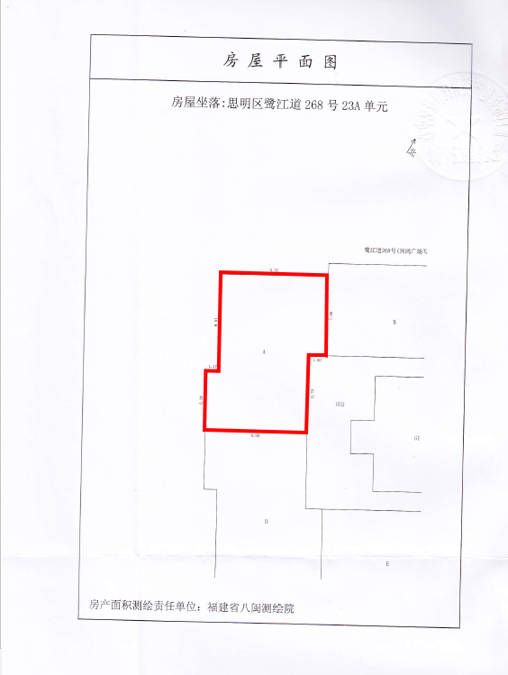

（A单元）

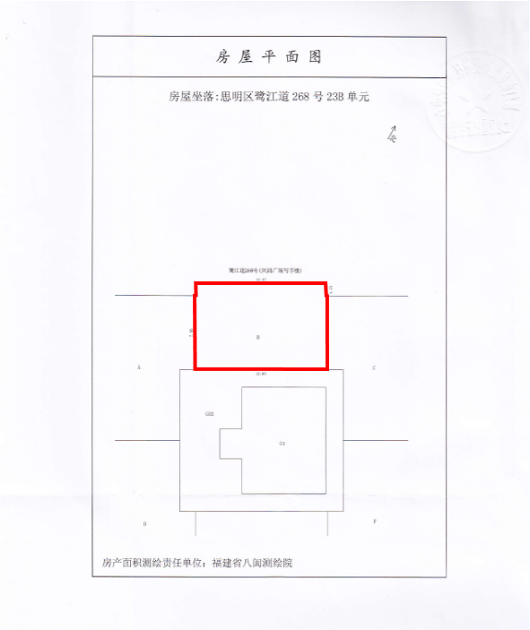

（B单元）

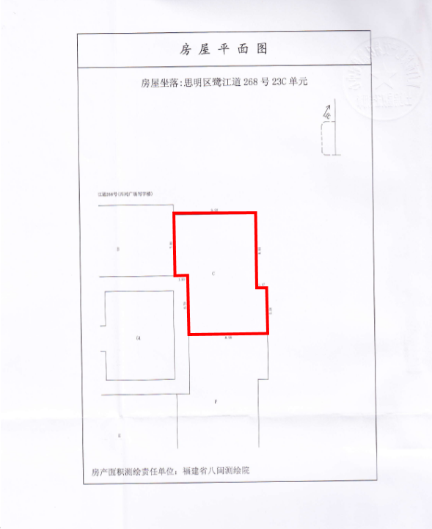

（C单元）

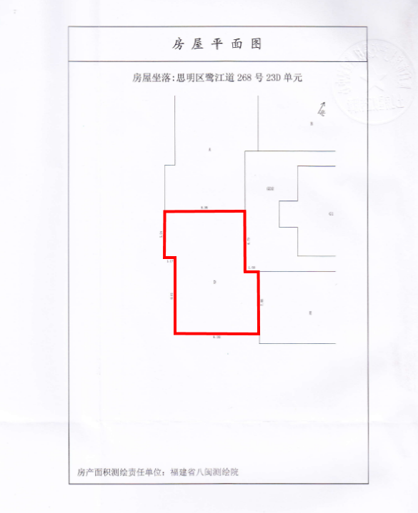

（D单元）

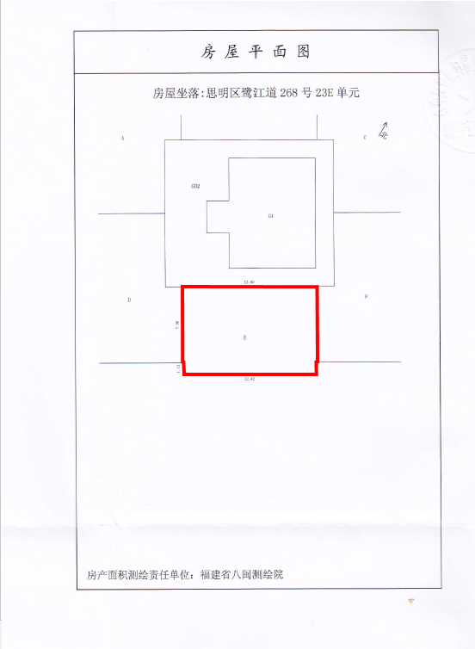

（E单元）

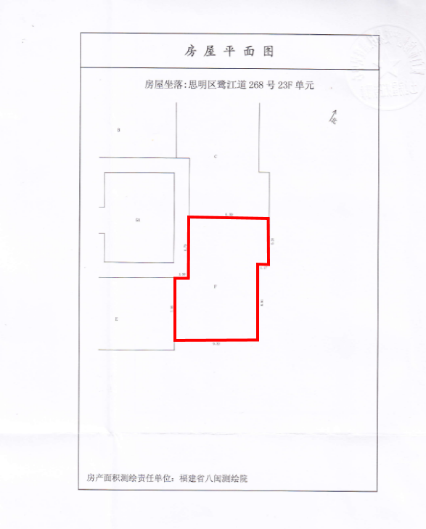

（F单元）

附件2-1-2-2： 75号、79号、97号 车位位置平面图

